1. Сколько частей суток вы знаете?
2. Назовите их
3. Как называется время суток, когда вы ложитесь спать?
4. Как называется время суток, когда вы делаете зарядку?
5. В какое время суток вас забирают из детского сада?
6. Сколько времени года вы знаете?
7. Назовите их
8. Какое сейчас время года?
9. Назовите весенние месяцы?
10. Назовите сколько дней в неделе?
11. Назовите дни недели?
12. Какой сегодня день недели?
13. Какой день недели будет завтра?
14. Какой день будет после субботы?
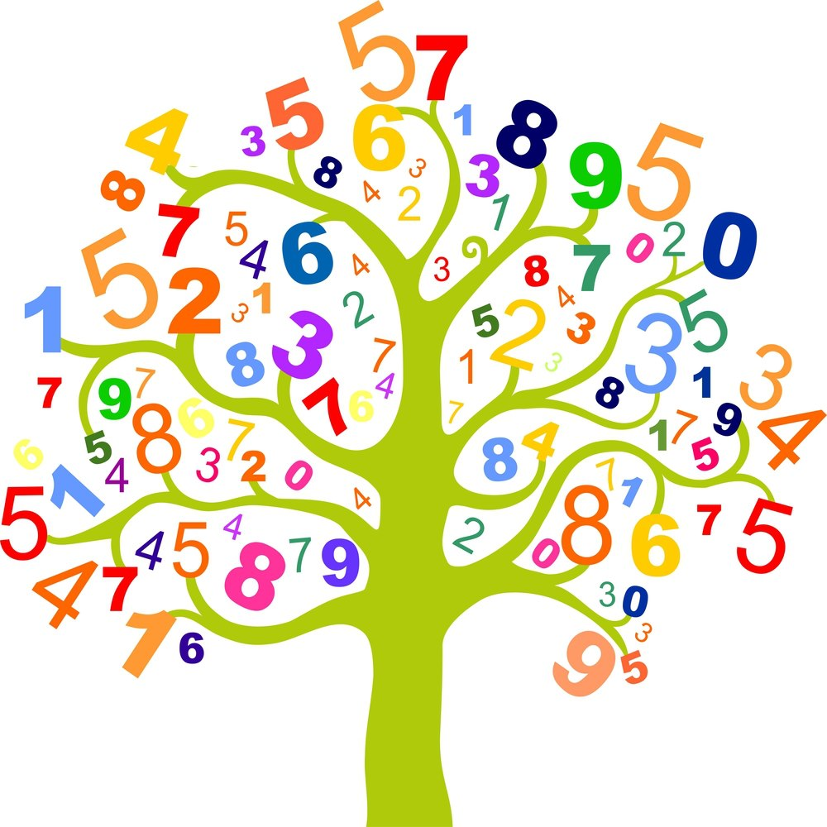

Первое задание

Ребята, злая колдунья заколдовала все числа на морских обитателях, они забыли свои места и перепутались. Помогите каждому числу встать на своё место. Расставьте их по порядку от меньшего к большему.
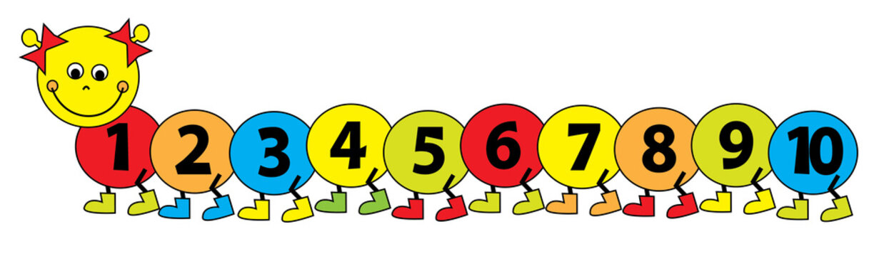

Второе задание

Ребята, злая колдунья рассорила все числа, они не хотят стоять рядом со своей соседкой. Помогите каждому числу встать на своё место.

«Случай странный,
Случай редкий,
Цифры в ссоре,
Вот те на! Со своей стоять соседкой,
Не желает ни одна»

Третье задание

Математические знаки просят помощи. Они забыли, зачем они нужны? Помогите, что показывают эти знаки? Как они называются? (нужны, чтобы сравнивать числа, а называются знаки - больше, меньше, равно) У вас на столах карточки, вам нужно сравнить числа и поставить в клеточках нужные знаки.

Четвертое задание

Детки, злая колдунья так разозлилась, что вы с легкостью выполняете все задания, что испортила весь мой гардероб.
Помогите мне, пожалуйста, восстановить его.

Пятое задание

Королева математики очень любит рисовать. И ее замок внутри был украшен картинами, но злая колдунья их украла их, и в замке стало грустно и не уютно. Давайте поможем королеве и подарим ей картины. Но рисовать мы будем не обычным способом.

Шестое задание

Детки, королева математики приготовила вам сюрпризы, но отправила их на самолете. Капитан самолета спустил их на парашютах и чтобы их забрать нужно решить правильно примеры на них.
